الارشادات الخاصة بمشغّل الملاحة العالمية لتحديد المواقع GPS

مشرفين المسح:

الرجاء اعطاء نسخة من هذه التعليمات لكل من المشغّلين. ترجم إلى اللغة المحلية، إذا لزم الأمر. تأكد من أن المعلومات مناسبة لمسحك.

لاحظ أن هذه التعليمات قابلة للتطبيق لجمع بيانات GPS أثناء عملية رسم الخرائط وادراج الأسر. يرجى الملاحظة أن هذه التعليمات تتطلب مواءمةً مكثفة إذا تم استخدام CAPI لرسم الخرائط وادراج الأسر أو اذا تم جمع بيانات الGPS خلال العمل الميداني.

تم تصميم هذا الدليل لمساعدة مشغّل الGPS في التعرف على مهامه لجمع بيانات GPS في الميدان من أجل مسح MICS.

بالاضافة الى هذا الدليل، سيوفر لك منسق الGPS الخاص بك ما يلي:
- أجهزة ال Garmin eTrex 32x :GPS
- ثمانية (8) بطاريات AA
- خريطة ورقية (صور أورثوفوتو ، خريطة تخطيطية ، إلخ) التي تحتوي على موقع مسح واحد وتتضمن حدودًا للعنقود إن أمكن.
- نسخ من استبيان جمع بيانات GPS (واحدة لكل عنقود، بالإضافة إلى نسخ احتياطية)
اختياري:
- تركيب لوحة عدادات (إذا تم استخدامها لتوجيه أو جمع سجل المسار)
- : شاحن للجهاز (إذا تم استخدامها لتوجيه أو جمع سجل المسار)
- بطاقة MicroSD (في حالة تم جمع سجل المسار)
- أربع (4) بطاريات قابلات لإعادة الشحن (NimH) AA وشاحن

مسؤوليات مشغّل جهاز الGPS هي كما يلي:

1. التقاط وتسجيل ثلاث نقاط GPS الوسيطة في وسط العنقود. يجب أن تكون المسافة بين نقاط GPS الوسيطة الثلاث أكثر من 20 مترًا وأقل من 200 متر عن بعضها البعض. للحصول على قوة إشارة القمر الصناعي الكافية، يجب أن يكون موقع الالتقاط مفتوحًا نسبيًا (في جميع الاتجاهات)، بعيدًا عن المباني الشاهقة، وخارج مظلة الأشجار.
2. أكمال استبيان جمع بيانات GPS.
3. القيام برسم دائرة على الخريطة الورقية (صورة تقويمية، خريطة تخطيطية، إلخ) للمكان الذي تم فيه تسجيل كل نقاط GPS الوسيطة.
4. بمجرد اكتمال قائمة العناقيد، القيام بتجميع استبيان GPS مع حزمة الخرائط والقوائم الكاملة للعناقيد.
5. التواصل مع منسق GPS حول أي مشاكل تواجه في الميدان واتّباع تعليماته.
6. التأكد من أن التعامل مع الوحدة والملحقات يتم بشكل صحيح أثناء العمل الميداني. يتضمن ذلك الحفاظ على مستوى البطارية ونقل البيانات عندما يزور منسق GPS الفريق.
7. عدم القيام أبدًا بحذف نقاط GPS الوسيطة التي تم جمعها من الGPS أثناء العمل الميداني بأكمله.

ستتم تغطية المهام المذكورة أعلاه بمزيد من التفاصيل في هذا المستند، وبالتالي، فإننا نوصي بقضاء بعض الوقت في قراءتها - إلى جانب دليل البدء السريع المصاحب للجهاز - من أجل جمع بيانات GPS عالية الجودة وتقليل الأخطاء.
يوجد منسق GPS لإدارة جميع جوانب تنفيذ جمع بيانات GPS، وهو متاح للمساعدة اذا كان هناك أي أسئلة أو مشاكل مع أجهزة GPS. إذا واجهت أي مشكلة، فلا تتردد في طلب المساعدة.
تشغيل الجهاز
يجب أن يكون الجهاز الذي زودك بها منسق GPS قد تم إعداده للحصول على أفضل أداء، مع مراعاة الجوانب الخاصة بمسح بلدك. مع أخذ ذلك في الاعتبار، يرجى عدم تغيير إعدادات الجهاز دون استشارة منسق GPS الخاص بك. يجب أيضًا أن تكون الوحدة محملة بالخرائط والبطاريات اللازمة في مكانها.
لا يحتوي جهاز GPS هذا على شاشة تعمل باللمس ولكن يتم تشغيله باستخدام أصابعك للضغط على المفاتيح والتنقل باستخدام Thumb Stick. لا تستخدم شيئًا حادًا، مثل القلم، للضغط على أي زر أو على الشاشة حيث سيؤدي ذلك إلى تآكل الجهاز.

تشغيل الجهاز وإيقاف تشغيله
يقع زر التشغيل في الجانب الأيمن السفلي من الجهاز، يسمى الضوء. استمر في الضغط وسيعمل الجهاز في غضون ثوانٍ قليلة.
لإيقاف تشغيله، استمر في الضغط على زر التشغيل حتى تنطفئ الشاشة.

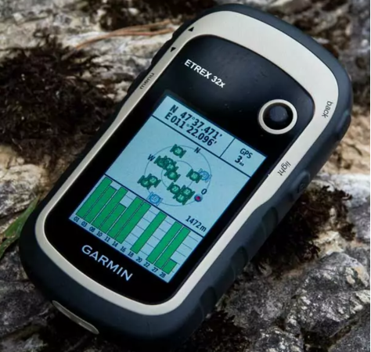
الحصول على إشارة الأقمار الصناعية لنظام تحديد المواقع العالمي (GPS)
عند تشغيل الوحدة لأول مرة ، ستبدأ تلقائيًا في الحصول على إشارات الأقمار الصناعية الى أن تقوم بالحصول على موقع. لذلك، من المهم أن يكون لديك رؤية واضحة للسماء. استخدم Thumb Stick لتمييز رمز القمر الصناعي واضغط. من هذه الصفحة يمكنك مراقبة قوة القمر الصناعي، وعندما يحصل الجهاز على إشارة، سترى الموقع الحالي ونطاق الخطأ لهذه الإشارة.
يحتوي الجهاز على هوائيات وشريحة GPS جيدة جدًا، ويمكن في كثير من الأحيان الحصول على موقع في ظروف يصعب فيها على أجهزة الاستقبال الأخرى الحصول عليها. لا تمثل المناطق الحضرية الكثيفة والمباني الشاهقة ومظلة الأشجار والغطاء السحابي تحديًا للحصول على موقع في العادة. ومع ذلك، إذا لم يتم الحصول على موقع في مثل هذه المواقف، فانتقل إلى منطقة مفتوحة للحصول على موقع أولي.
شيء واحد يجب ملاحظته هو أن الحصول على موقع من مركبة متحركة قد يستغرق وقتًا طويلاً. إذا كنت تخطط لتسجيل مسار من مركبة متحركة، فاحصل على ثبوت جيد قبل البدء في القيادة. قد ترغب في التأكد من أن نظام تحديد المواقع العالمي (GPS) مفتوح المنظر للسماء ولا يحجبه السقف عند البداية. بعد ذلك ، يجب أن يكون الجهاز جاهز للتسجيل من داخل السيارة. يرجى الحصول دائمًا على دقة أفضل من 5 أمتار.

استخدام الخريطة
تأتي أجهزة GPS مزودة بخريطة طريق مثبتة والتي قد تتضمن أيضًا مواقع العناقيد. استشر منسق GPS حول ما هو متاح على الجهاز لمساعدتك في التنقل. قد لا تكون خرائط الطرق مكتملة، وقد تكون بعض المواقع خاطئة، لذلك لا ينبغي الاعتماد على خرائط GPS حصريًا، كما أن الموارد الحالية مثل خرائط مواقع العناقيد والمعرفة المحلية مفيدة دائمًا.
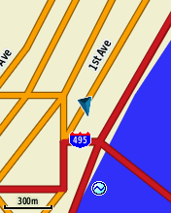
لتحميل صفحة الخريطة، اضغط على أيقونة الخريطة. يمكنك استخدام زري السهمين الأسفل والأعلى الموجودين في أعلى الجانب الأيسر من الجهاز للتكبير والتصغير على الخريطة. لا تكون الملصقات الموجودة على نقاط الاهتمام مرئية دائمًا على مستوى تكبير / تصغير معين أو في المناطق المزدحمة؛ فقم بزيادة التكبير لرؤية المزيد من التفاصيل. ستجد المقياس الحالي للخريطة في الركن الأيسر السفلي من الشاشة.

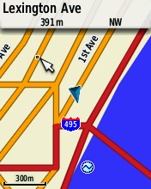
استخدم Thumb Stick لتحريك الخريطة؛ وأثناء قيامك بذلك، سيظهر مؤشر مع مربع في أعلى الشاشة للإشارة إلى المعلومات الموجودة على المكان الذي يوجد عليه المؤشر. لإعادة الخريطة إلى موقعك الحالي، اضغط على زر الرجوع الموجود أعلى الجانب الأيمن.

إيجاد النقاط
قد تتيح لك الخريطة التي تم تحميلها على جهازك البحث عن المدن ونقاط الاهتمام (POIs). لتحديد المواقع المهمة القريبة منك مثل خدمات السيارات والمطاعم ، قم بما يلي:
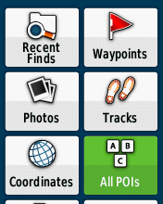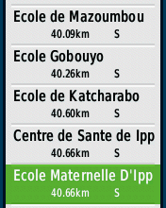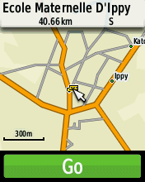
- اضغط على "Where To?"
- اختار "All POIs".
- تصفح واضغط على POI التي تريدها. لاحظ أنه يمكنك أيضًا البحث عن طريق كتابة اسم نقطة الاهتمام. لذلك ، اضغط على زر القائمة الموجود في الجانب الأيسر السفلي من الجهاز ، واضغط على "Spell Search" ، وابدأ في الكتابة باستخدام Thumb Stick. إذا كانت نقطة الاهتمام هذه موجودة في قاعدة بيانات الخريطة ، فستظهر.
- الآن اضغط على Go للانتقال إلى نقطة الاهتمام هذه. لاحظ أنه من صفحة المعلومات الخاصة بنقطة الاهتمام هذه ، يمكنك تحريك الخريطة باستخدام Thumb Stick والتكبير والتصغير باستخدام زري السهمين الأسفل والأعلى.
إذا كنت ترغب في الانتقال إلى نوع مختلف من النقاط (مثل مدينة)؛ في الخطوة 2 أعلاه، حدد الرمز الذي تريده (مثل المدن) بدلاً من جميع النقاط المهمة.
إذا كنت بحاجة إلى البحث عن نقاط الاهتمام بالقرب من موقع مختلف عن موقعك الحالي، فقم بما يلي:
- اضغط على "Where To?"
- اضغط الآن على مفتاح القائمة اختار Search Near.
- اختار "نقطة على الخريطة" واضغط.
- انتقل بالمؤشر إلى الموقع المطلوب على الخريطة باستخدام Thumb Stick ثم اضغط.
- انتقل الآن إلى جميع النقاط المهمة All POIs وستظهر النقاط المهمة بالقرب من الموقع الذي حددته.

جمع نقاط الGPS المركزية للعناقيد
إن استخدام جهاز GPS أثناء المسح العنقودي متعدد المؤشرات هو لتسجيل ثلاث نقاط (أي النقاط الوسيطة) بالقرب من مركز كل عنقود، وتسجيل هذه النقاط في الاستبيان المقدم. اجمع أول نقطة وسيطة بمجرد أن تسير على مدار حدود العنقود، واجمع النقطة الوسيطة الثانية تقريبًا عند منتصف عملية الادراج وعند المرور بالنقطة المركزية. أخيرًا، عند الانتهاء من الادراج، وقبل مغادرة العنقود، اجمع النقطة الوسيطة الثالثة في مركز العنقود. بعد كل نقطة وسيطة مسجلة، قم بتمييز الموقع بدائرة على الخريطة الورقية.
التعليمات الخاصة بكيفية ملء هذا الاستبيان ستتبع.
قبل وضع علامة على كل نقطة وسيطة وحفظها، من الضروري أن يتّبع مشغّل GPS الخطوات التالية:
1. تحقق من الدقة المقدرة للقراءة لما لا يقل عن 5 أمتار.
2. قم بالقراءة بالقرب من النقطة المركزية للعنقود.
3. قم بتمييز النقطة الوسيطة.
4. أعد تسمية النقاط الوسيطة إلى رقم النقاط الوسيطة Waypoint ID، والتي يجب أن تحتوي على رقم العنقود والقراءة (XXX-Y). يتم ذكر رقم العنقود في GP1 ، بينما رقم القراءة هو رقم النقطة الوسيطة في نفس العنقود. على سبيل المثال، يجب أن يكون رقم النقاط الوسيطة للنقطة الوسيطة الثالثة للعنقود رقم 179 "179-3".
5. احفظ النقاط الوسيطة.
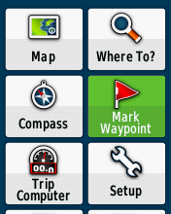
اعتمادًا على إمكانية الوصول إلى النقطة المركزية للعنقود، يمكن تسجيل هذه النقطة من السيارة أو سيرًا على الأقدام. من المفيد جدا أن تكون كيفية جمع النقاط متّسقة بقدر الإمكان.
إليك كيفية تسجيل النقاط الوسيطة:

- اضغط على Mark Waypoint. لاحظ أنه يمكنك أيضًا الضغط لفترة طويلة على Thumb Stick من أي صفحة.

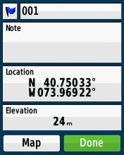
- حدد الرقم الموجود على أعلى الشاشة واضغط لإعادة تسمية هذه النقطة الوسيطة (على سبيل المثال، إذا كنت في العنقود رقم 019 وهذه هي النقطة الوسيطة الثانية للعنقود، فيجب إعادة تسميتها "019-2"). الآن اضغط على Done في الجزء السفلي من الشاشة.
- اضغط مرة أخرى على Done لحفظ النقطة الوسيطة.

لعرض النقطة الوسيطة المحفوظة على الجهاز، انتقل إلى Waypoint Manager واضغط على النقطة الوسيطة التي ترغب في عرضها. يمكنك تحرير أي معلومات تتعلق بإحداثياتها عن طريق تمييز المعلومات التي ترغب في تعديلها والضغط عليها. إذا كنت تريد حذف هذه النقطة الوسيطة، فانقر فوق زر القائمة menu وحدد حذف Delete. من خلال رسالة منبثقة، سيسألك الجهاز عما إذا كنت تريد حقًا حذف هذه النقطة الوسيطة، انقر "نعم" Yes.

الخريطة الورقية
بعد تسجيل نقطة وسيطة، ضع علامة دائرية على الخريطة الورقية لمواقع النقاط الوسيطة التقريبية. عند اكتمال الادراج، يجب أن تحتوي الخريطة الورقية على ثلاث دوائر تعرض جميع النقاط الوسيطة الثلاثة للعنقود.

معالجة البيانات
بشكل دوري، سيجتمع منسق GPS مع فريق المسح الخاص بك ويقوم بتنزيل البيانات من الجهاز للمزيد من المعالجة. لا تحذف أي بيانات من الجهاز أو تغير الإعدادات إلا بالتشاور معه/ها.

التعامل مع البطارية
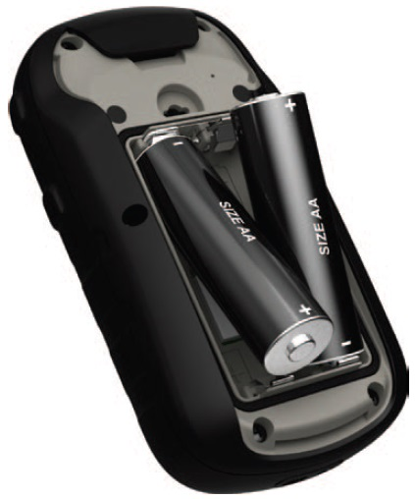
كما ذكرنا سابقًا، سيتم تزويدك بجهاز GPS الخاصة بك مع بطاريات مثبتة، بالإضافة إلى بطاريات إضافية، قد يكون بعضها قابلاً لإعادة الشحن. عادة ما تدوم بطاريات NiMH القابلة لإعادة الشحن لفترة أطول من البطاريات القلوية Alkaline، ولكن كلاهما سيعمل بشكل جيد. سيعرض الجهاز نفسه شحنة البطارية المقدرة.
عند توصيله بكابل الطاقة الخاص بالمركبة، يجب تشغيل GPS وشحن البطاريات القابلة لإعادة الشحن (لاحظ أن ميزة شحن البطارية غير موجودة مع جميع كبلات الطاقة).
إذا كنت بحاجة إلى استبدال البطاريات:
1. قم بإزالة غطاء البطارية الموجود في الجزء الخلفي من جهاز GPS. أدر الحلقة عكس اتجاه عقارب الساعة واسحب الغطاء.
2. أدخل البطاريات. تأكد من تطابق قطبية البطاريات مع المخطط داخل حجرة البطارية.
3. ضع غطاء البطارية مرة أخرى، وأدر الحلقة في اتجاه عقارب الساعة لإغلاقها.
ملء استبيان جمع بيانات GPS
يرافق هذا الاستبيان عملية وضع علامات على النقاط الوسيطة بالقرب من مراكز العناقيد. بصفتك مشغّل GPS، ستقوم بملء هذا الاستبيان بالقلم لكل نقطة وسيطة محددة (أي، استبيان واحد لكل عنقود، اعتمادًا على متطلبات المسح الخاص ببلدك). بمجرد اكتمال ادراج العنقود، قم بتجميع استبيان GPS مع حزمة رسم الخرائط وادراج القوائم الكاملة للعنقود.

يتكون الاستبيان من لوحة علوية (من GP1 إلى GP7) ، وقائمة فحص مركزية لتتمكن من مراجعتها قبل وضع علامة على كل نقطة وسيطة، ولوحة سفلية (GP8 إلى GP11). يجب ملء اللوحة العلوية قبل أن تبدأ عملية تعليم النقاط الوسيطة، حيث أن لديك المعلومات اللازمة لملئها بالكامل.

GP1. رقم العنقود
قم بتسجيل رقم العنقود.
GP2. رقم وحدة جهاز الملاحة العالمية لتحديد المواقع
أدخل رقم جهاز GPS. قام منسق GPS بتمييز جهاز GPS الخاصة بك بملصق - هذا هو رقم جهاز GPS الخاصة بك.
GP3. اسم ورقم مشغّل جهاز الملاحة العالمية لتحديد المواقع
أدخل اسمك ورقم التعريف الذي قدم لك وقت التدريب. رقم التعريف هو نفس رقم معرّف مصمم الخرائط الخاص بك.
GP4. اسم ورقم المشرف/ة
أدخل اسم مشرفك ورقمه ، إذا لم يكن قد أكمله مشرفك بالفعل.
GP5. . يوم / شهر / سنة القراءة
أدخل تاريخ القراءة باليوم والشهر والسنة.
GP6. المنطقة
ضع دائرة حول رمز منطقة العنقود وفقًا للتعليمات من قبل مشرفك. سيكون هذا محددًا مسبقًا؛ لن يُطلب منك تقييم ما إذا كان العنقود يقع في منطقة حضرية أو ريفية.
GP7. الاقليم
ضع دائرة حول رمز الاقليم وفقًا للتعليمات المقدم من مشرفك
بعد ملء GP1-GP7، تأكد من اتباع قائمة التحقق قبل تسجيل القراءة (GP8-GP11) على الاستبيان. نظرًا لأنك تجمع ثلاث نقاط وسيطة في نفس العنقود، فإن الأسئلة من GP8 إلى GP11 تحتوي على ثلاثة أعمدة، تسمى رقم القراءة. القراءة الأولى هي للنقاط الوسيطة الأولى، والتي يجب جمعها بمجرد أن تتخطى حدود الكتلة وتعود إلى مركز العنقود. في عند منتصف عملية الادراج وعند المرور بالنقطة المركزية، قم بتسجيل النقطة الثانية (قراءة رقم 2). أخيرًا، عند اكتمال الادراج، قبل مغادرة العنقود، اجمع النقطة الوسيطة الثالثة في مركز العنقود (قراءة رقم 3).
GP8. رقم النقطة الوسيطة
سجل رقم النقطة الوسيطة كما تم حفظها على جهازك. يجب أن يحتوي الرقم هذا على رقم العنقود والقراءة (XXX-Y).
GP9. الارتفاع
إذا سجّل جهازك ارتفاع سلبي، فحدد المربع كما هو موضح في الاستبيان: "ضع علامة إذا كان الارتفاع سلبيًا". إذا سجّل الجهاز ارتفاع موجب، فلا تضع علامة في هذا المربع. سجل رقم الارتفاع بالأمتار.
GP10. خط العرض
سجل درجات خط العرض. احتفظ بخمسة أرقام للدرجات العشرية.
GP11. خط الطول
سجل درجات خط الطول. احتفظ بخمسة أرقام للدرجات العشرية.
اتبع نفس النهج لكل عمود من الأسئلة من GP8 إلى GP11.

